様式２（第７条関係）

札幌市ブロック塀等撤去工事補助事業
安全性チェックリスト

下記チェックリストを元に対象ブロック塀等の状態を確認し、「はい」、「いいえ」、「不明」のいずれかに☑をつけてください。
＜補強コンクリートブロック造の場合＞※積み上げたコンクリートブロックの縦横に鉄筋を配筋して一体化した構造
 | 項 目 | 基 準 |  | 結 果
 |  |  |  | はい | いいえ | 不明
1 | 塀の高さ | 高さは地盤面から2.2ｍ以下である。 |  | □ | □
2 | 塀の厚さ | 塀の高さ | 2ｍ超えの場合 → 厚さは15㎝以上である。  2ｍ以下の場合 → 厚さは10㎝以上である。 | □ | □
3 | 控え壁 | ※塀の高さ1.2ｍ超えの場合のみ回答  塀の長さ3.4ｍ以下ごとに、塀の高さの1/5以上突出した控え壁がある。 |  | □ | □
4 | 基礎 | コンクリート基礎がある。 |  | □ | □ | □
5 | 塀の健全性① | 塀に傾き、ひび割れがない。 |  | □ | □
6 | 塀の健全性② | 人の手でぐらつかない。 |  | □ | □ | □
7 | 鉄筋 | 塀の中に鉄筋が配筋されている。 |  | □ | □ | □
 |  | ※「はい」で回答の場合、下記について伺います。  ・直径9㎜以上の鉄筋である。  ・縦横とも80㎝間隔以下で配筋されている。  ・縦筋は壁頂部及び基礎の横筋に、横筋は縦筋にそれぞれかぎ掛けされている。  ・基礎の根入れ深さは30㎝以上である。(塀の高さ1.2ｍ超えの場合)  以上を全て満たしていますか。 |  | □ | □ | □
＜組積造の場合＞※レンガ、石等を積み上げた構造
 | 項 目 | 基 準 | 結 果
 |  |  | はい | いいえ | 不明
1 | 塀の高さ | 高さは地盤面から1.2ｍ以下である。 | □ | □
2 | 塀の厚さ | 厚さは壁頂までの距離の1/10以上である。 | □ | □
3 | 控え壁 | 塀の長さ4ｍ以下ごとに、塀の厚さの1.5倍以上突出した控え壁がある。 | □ | □
4 | 基礎 | コンクリート基礎がある。 | □ | □ | □
5 | 塀の健全性① | 塀に傾き、ひび割れがない。 | □ | □
6 | 塀の健全性② | 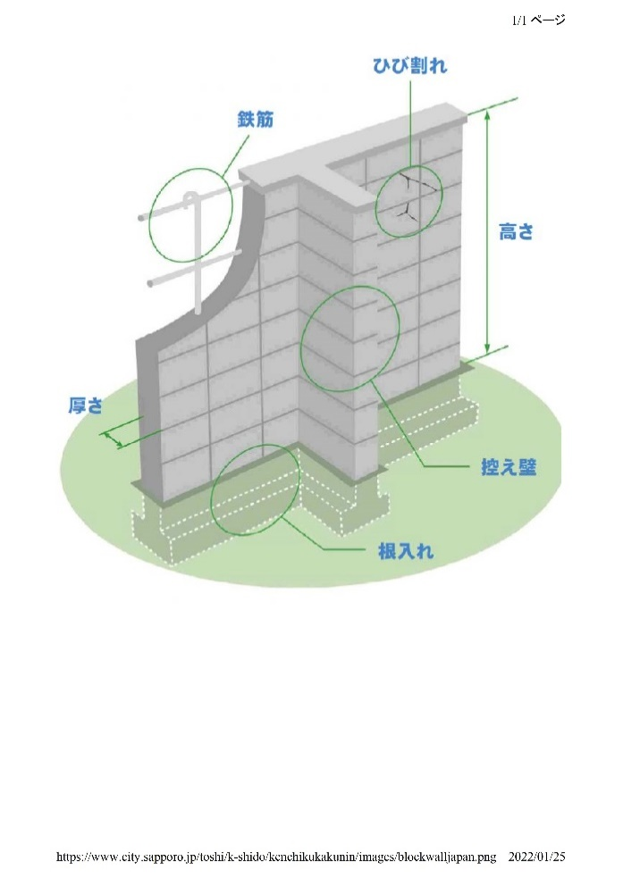  人の手でぐらつかない。  （項目1）  （項目2）  （項目3）  （項目5）  （項目7）  （項目4） | □ | □ | □
備考 ・この様式により難いときは、これに準じて別の様式を用いることができる。
・記載内容について添付書類との相違などの軽微な誤記等は札幌市において
修正する場合があります。

